Библиотека
ГБОУ Истринская школа-интернат

Народный календарь
«Масленица»

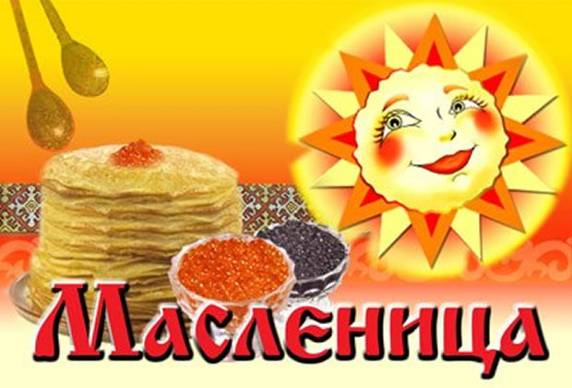

Подготовила:
И.А. Борисенко

д. Сокольники
2013

Тема: «Народный календарь. Масленица»
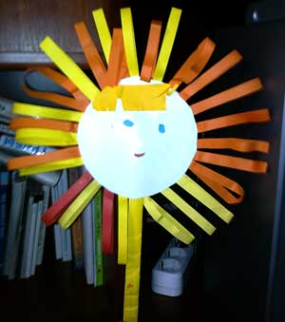
Цели и задачи:
- пробудить у детей интерес к народному творчеству;
- учить воспринимать содержание народных произведений;
- развивать слух;
- развивать речь;
- расширение кругозора;
- излагать свои мысли;
- выразительно осознанно читать;
- пробуждать фантазию
- прививать любовь к чтению книг.

Оформление:
выставка книг «Народный календарь. Масленица», красочно оформленный материал для бесед, тематические слайды, поделка

План мероприятий

- Вступительное слово
- Рассказ о традициях празднования Масленицы
- Работа с красочно оформленными материалами для бесед
- Просмотр тематических слайдов
- Изготовление поделки "Масленица" - маленькое символическое солнышко.
- Подведение итогов

Изготовление поделки

Поделка из бумаги "Масленица" - маленькое символическое солнышко.

Для работы понадобятся: бумага белая 1 листок, бумага цветная - красная, желтая, оранжевая по 1 листку, фломастеры, клей, ножницы.

Ход работы.

- Вырезаем 2 круга из белой бумаги. Рисуем на одном глаза, нос, улыбку.
- Вырезаем лучики из разноцветной бумаги, желтой, оранжевой, красной.
- Наклеиваем лучики с обратной стороны первого круга.
- Из желтой бумаги скручиваем палочку, склеиваем. Палочку приклеиваем к кругу снизу, чтобы держать наше Солнышко.
- Вырезаем волосики из желтой бумаги. Приклеиваем их к первому и второму кругу.
- Второй круг приклеиваем к первому, чтоб скрыть приклеенные лучики.
- Наше Солнышко готово, можно смело идти с ним на праздник Масленица! Урра!

Рабочие материалы для бесед

Масленица — это прощание с зимой и встреча весны, несущей оживление в природе и солнечное тепло. Люди испокон веков воспринимали весну, как начало новой жизни и почитали солнце, дающее жизнь и силы всему живому. В честь солнца сначала пекли пресные лепешки, а когда научились готовить заквасное тесто, стали печь блины.
Древние считали блин символом солнца, поскольку он, как и светило, желтый, круглый и горячий, и верили, что вместе с блином они съедают частичку его тепла и могущества. С введением христианства изменился и обряд празднования.
Масленица получила свое название от церковного календаря, потому что в этот период времени — последнюю неделю перед Великим Постом, разрешается вкушение сливочного масла, молочных продуктов и рыбы, по-другому эта неделя в Православной Церкви именуется сырной. Дни масленицы меняются в зависимости от того, когда начинается Великий пост. В народе каждый день масленицы имеет свое название.

